Město Rýmařov  
Zastupitelstvo města Rýmařov

# Obecně závazná vyhláška města Rýmařov o místním poplatku za užívání veřejného prostranství

Zastupitelstvo města Rýmařov se na svém zasedání dne 2. listopadu 2023 usneslo vydat na základě § 14 zákona č. 565/1990 Sb., o místních poplatcích, ve znění pozdějších předpisů (dále jen „zákon o místních poplatcích“), a v souladu s § 10 písm. d) a § 84 odst. 2 písm. h) zákona č. 128/2000 Sb., o obcích (obecní zřízení), ve znění pozdějších předpisů, tuto obecně závaznou vyhlášku (dále jen „vyhláška“):

## Čl. 1 Úvodní ustanovení

1. Město Rýmařov touto vyhláškou zavádí místní poplatek za užívání veřejného prostranství (dále jen „poplatek“).
2. Správcem poplatku je městský úřad[1].

## Čl. 2 Předmět poplatku a poplatník

1. Poplatek za užívání veřejného prostranství se vybírá za zvláštní užívání veřejného prostranství, kterým se rozumí[2]:
   1. umístění zařízení sloužících pro poskytování služeb,
   2. umístění zařízení sloužících pro poskytování prodeje,
   3. provádění výkopových prací,
   4. umístění stavebních zařízení,
   5. umístění skládek,
   6. umístění zařízení cirkusů,
   7. umístění zařízení lunaparků a jiných obdobných atrakcí,
   8. vyhrazení trvalého parkovacího místa,
   9. užívání veřejného prostranství pro reklamní akce,
   10. užívání veřejného prostranství pro potřeby tvorby filmových a televizních děl.
2. Poplatek za užívání veřejného prostranství platí fyzické i právnické osoby, které užívají veřejné prostranství způsobem uvedeným v odstavci 1 (dále jen „poplatník“)[3].

## Čl. 3 Veřejná prostranství

1. Poplatek se platí za užívání veřejných prostranství, která jsou uvedena jmenovitě v příloze č. 1. Tato příloha tvoří nedílnou součást této vyhlášky.
2. Vzhledem k velikosti plochy potřebné pro umístění zařízení cirkusů, lunaparků a jiných obdobných atrakcí jsou určeny konkrétní pozemky a podmínky jmenovitě v příloze č. 2. Tato příloha tvoří nedílnou součást této vyhlášky.

## Čl. 4 Ohlašovací povinnost

1. Poplatník je povinen podat správci poplatku ohlášení nejpozději 15 dnů před zahájením užívání veřejného prostranství; není-li to možné, je povinen podat nejpozději v den zahájení užívání veřejného prostranství. Pokud tento den připadne na sobotu, neděli nebo státem uznaný svátek, je poplatník povinen splnit ohlašovací povinnost nejblíže následující pracovní den.
2. Údaje uváděné v ohlášení upravuje zákon[4].
3. Dojde-li ke změně údajů uvedených v ohlášení, je poplatník povinen tuto změnu oznámit do 15 dnů ode dne, kdy nastala[5].

## Čl. 5 Sazba poplatku

1. Sazba poplatku činí za každý i započatý m² a každý i započatý den:
   1. za umístění zařízení sloužících pro poskytování služeb 10 Kč,
   2. za umístění zařízení sloužících pro poskytování prodeje 20 Kč,
   3. za provádění výkopových prací 2 Kč,
   4. za umístění stavebních zařízení 2 Kč,
   5. za umístění skládek 2 Kč,
   6. za umístění zařízení cirkusů 1 Kč,
   7. za umístění zařízení lunaparků a jiných obdobných atrakcí 1 Kč,
   8. za užívání veřejného prostranství pro potřeby tvorby filmových a televizních děl 2 Kč.
2. Za umístění zařízení sloužících pro poskytování prodeje či služeb, na které se nevztahuje sazba poplatku uvedená v odst. 1 písm. a) a b), město stanovuje poplatek paušální částkou pro:
   1. předzahrádky (restaurací) 1 000 Kč za rok,
   2. předsunuté prodejní místo[6] 1 000 Kč za rok.
3. Za vyhrazení trvalého parkovacího místa město stanovuje poplatek paušální částkou pro:
   1. motocykl 1 500 Kč za rok,
   2. auto osobní 3 000 Kč za rok,
   3. auto nákladní 10 000 Kč za rok.
4. Za užívání veřejného prostranství pro reklamní akce město stanovuje poplatek paušální částkou 1 000 Kč za týden.
5. Volbu placení poplatku paušální částkou, včetně výběru varianty paušální částky, sdělí poplatník správci poplatku v rámci ohlášení dle čl. 4 odst. 2.

## Čl. 6 Splatnost poplatku

1. Poplatek stanovený roční paušální částkou je splatný do 30 dnů od počátku každého poplatkového období.
2. Ostatní stanovené poplatky jsou splatné nejpozději v den ukončení užívání veřejného prostranství.

## Čl. 7 Osvobození

1. Poplatek se neplatí:
   1. za vyhrazení trvalého parkovacího místa pro osobu, která je držitelem průkazu ZTP nebo ZTP/P,
   2. z akcí pořádaných na veřejném prostranství, jejichž celý výtěžek je odveden na charitativní a veřejně prospěšné účely[7].
2. Od poplatku se dále osvobozují:
   1. užívání veřejného prostranství pro umístění skládky materiálu a paliva dle této vyhlášky, budou-li odstraněny do 48 hodin od složení,
   2. užívání veřejného prostranství pro provádějí opravy a údržby nemovitých kulturních památek zapsaných v seznamu památkově chráněných objektů,
   3. užívání veřejného prostranství pro provádění zemních prací v důsledku odstranění havarijních stavů (zejména vodovodní, kanalizační, plynové a elektrické zařízení) na dobu nepřesahující 10 kalendářních dnů od započetí prací,
   4. užívání veřejného prostranství na základě občanskoprávního vztahu s městem (např. výpůjčka, nájem),
   5. užívání veřejného prostranství na pozemcích, jejichž vlastníkem není město Rýmařov.
3. V případě, že poplatník nesplní povinnost ohlásit údaj rozhodný pro osvobození ve lhůtách stanovených touto vyhláškou nebo zákonem, nárok na osvobození zaniká[8].

## Čl. 8 Účinnost

Tato vyhláška nabývá účinnosti dnem 1. ledna 2024.

Příloha č. 1 - Seznam pozemků, které jsou považovány za veřejná prostranství

Příloha č. 2 - Seznam pozemků, určených pro cirkus, lunapark a jiné podobné atrakce

|  |  |
| --- | --- |
| Ing. Luděk Šimko v. r.  starosta | Ing. Lenka Vavřičková v. r.  místostarostka |

**Příloha č. 1**

k OZV města Rýmařov o místním poplatku za užívání veřejného prostranství

**seznam parcel, která tvoří Veřejné prostranství**















**Příloha č. 2**

k OZV města Rýmařov o místním poplatku za užívání veřejného prostranství

**seznam pozemků, určených pro cirkus, lunapark**

**a jiné podobné atrakce**



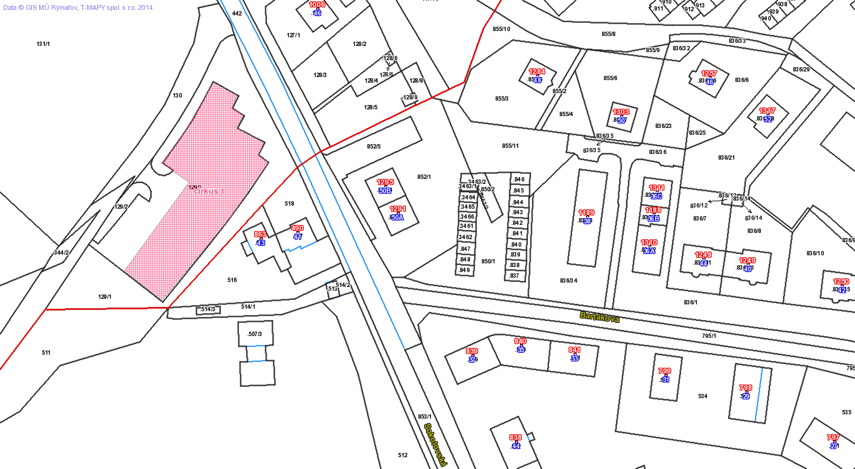

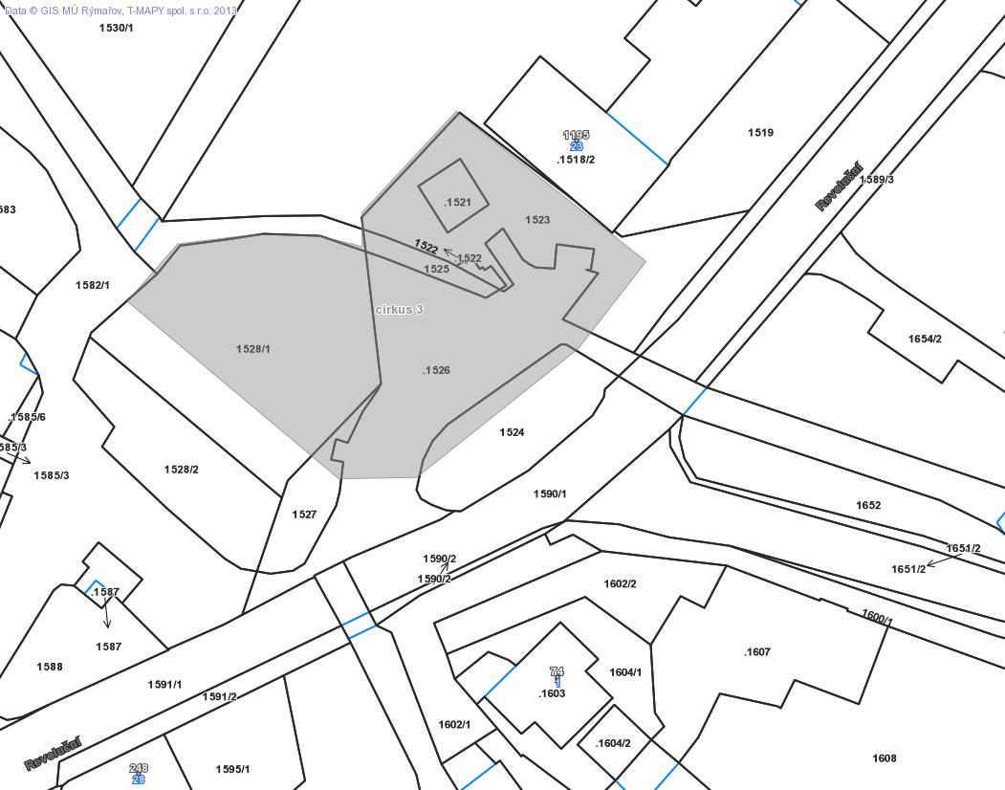

1. § 15 odst. 1 zákona o místních poplatcích
2. § 4 odst. 1 zákona o místních poplatcích
3. § 4 odst. 2 zákona o místních poplatcích
4. § 14a odst. 1 a 2 zákona o místních poplatcích; v ohlášení poplatník uvede zejména své identifikační údaje a skutečnosti rozhodné pro stanovení poplatku
5. § 14a odst. 4 zákona o místních poplatcích
6. Předsunutým prodejním místem se rozumí vymezený prostor mimo provozovnu určenou k tomu účelu kolaudačním rozhodnutím podle stavebního zákona, na kterém se prodává zboží a poskytují služby stejného sortimentu jako v uvedené provozovně. Předsunuté prodejní místo musí funkčně i svým umístěním souviset s touto provozovnou a musí mít stejného provozovatele. Vystavené zboží lze umístit max. do 1,50 m od obvodové zdi provozovny a max. na plochu do 5 m² podél provozovny a max. do výše 1 m, přičemž musí být zachována průchodnost pěší komunikace v šířce nejméně 1,20 m od podélné překážky (vystaveného zboží).
7. § 4 odst. 1 zákona o místních poplatcích
8. § 14a odst. 6 zákona o místních poplatcích